MONITORIAMENTO REMOTO DE TEMPERATURA E UMIDADE DA SALA DE TELEMÁTICA DO CAMPUS JUIZ DE FORA DO IF SUDESTE MG INTEGRANDO NAGIOS E RASPBERRY PI
Monitoring remote temperature and humidity of campus Juiz de Fora do IF Sudeste MG telematic room embracing nagios and Raspberry Pi

Autores: Felipe Souza Amaral, Welson Avelar Soares Filho², Eugênia Giancoli Jabour³, Filippe C. Jabour³

RESUMO
A telemática é responsável pela comunicação à distância entre um conjunto de tecnologias de informação, seja de telecomunicações ou de informática. O campus Juiz de Fora possui uma sala específica para esse tipo de trabalho, sendo ela fundamental para a conexão do campus com a Internet como um todo. Um real monitoramento é necessário para melhor funcionamento dos equipamentos eletrônicos que lá se encontram. Qualquer variação brusca de temperatura e umidade pode danificar e/ou comprometer o trabalho da telemática. Esse monitoramento é feito todos os dias por algum funcionário do setor de TI. É usado uma plataforma chamada Nagios para fazer o monitoramento de rede, essa plataforma é de código aberto, atualmente. Visando uma melhor eficiência de tempo, é proposto por esse trabalho um monitoramento remoto, utilizando um Raspberry Pi conectado à rede da sala de telemática. Um sensor de umidade e temperatura, o DHT11, é conectado ao Raspberry Pi, que possui rotina programada em C e um cliente NRPE(Nagios Remote Plugin Executor) que transmite as informações pela rede ao servidor, possibilitando o monitoramento remoto, este servidor deverá ter o Nagios instalado. Para acessar essas informações é necessário uma autenticação que será feita pela web, assim protegendo dados para ter uma maior confiabilidade. Com isso obtém-se economia de tempo e garantia de funcionamento pleno dos equipamentos eletrônicos da sala de telemática. Um protótipo operacional do sistema foi implementado utilizando o sensor DHT11, conectado ao modelo B do Raspberry Pi. Este, por sua vez está ligado via interface ethernet a um switch, possuindo um endereço IP na rede local. O protótipo se mostrou eficaz e confiável na execução da tarefa e encontra-se em uso na referida sala.
Palavras-chave: Raspberry Pi; Telemática; Sensor DHT11

Abstract: Telematics And Responsible For Communication Distance Between hum set of Information Technology, IT or Telecommunications EITHER. The Juiz de Fora campus has a Specific room paragraph This type of work, being ALS paragraph fundamental to campus connection with an Internet As A WHOLE. A real monitoring and Required For best results, the Electronic Equipment that it meet. Any sudden temperature variation and humidity CAN damage and / or compromise the telematics work. This monitoring and Made of Everyday BY Some employee of the IT sector. AND USED A Call Nagios platform paragraph Making network monitoring, ESSA platform and open source today. Aiming at a better time efficiency, and proposed FOR THIS hum Remote monitoring work using hum Raspberry Pi connected telematics room network. A humidity and temperature sensor, DHT11, and connected the Raspberry Pi, que has routine programmed in C and hum Customer NRPE (Plugin Remote Executor Nagios) that transmit such information over the network to Server, enabling remote monitoring, this must Server have Nagios installed. To access this information and required A Authentication What Is Made For the Web, protecting data SO to have a Higher reliability. With THAT obtained Run Time and guarantee full Economics of Electronic Equipment telematics room. An Operational Prototype System was implemented using the DHT11 sensor, Connected By Model B Raspberry Pi. This in turn is connected via ethernet interface switch one hum, hum having IP address on the local network. The prototype proved effective and reliable in performing the task and lies at OSU in that room.
Keywords: Raspberry Pi ; telematics; sensor DHT11

INTRODUÇÃO
Para o um bom funcionamento de equipamentos eletrônicos a temperatura é uma variável muito importante, pois em altas temperaturas alguns componentes eletrônicos podem sofrer danos comprometendo o funcionamento do equipamento. No campus Juiz de Fora existe uma sala de telemática, cuja é responsável pela comunicação à distância entre um conjunto equipamentos, seja de telecomunicações ou de informática. Essa sala é fundamental para a conexão do campus com a Internet como um todo.
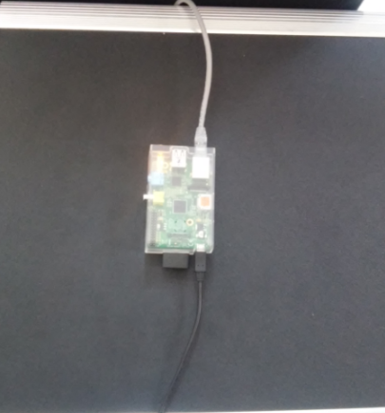
Figura 1 - Raspberry Pi na sala de telemática

A sala de telemática possui um ar condicionado que fica ligado para refrigerar a sala mantendo-a em um ambiente controlado e com isso preservando os equipamentos eletrônicos que ali se encontram.
De tempos em tempos uma verificação in loco é feita para averiguar como está a temperatura da telemática. Com essa verificação é necessário que algum funcionário se desloque até a sala e realize a medição analisando os termômetros que estão na sala. Com isso necessita-se de um tempo para a realização desses procedimentos.
Uma solução é automatizar essa verificação diretamente da sala do funcionário, gerando relatórios que relatam a real temperatura da sala pelo computador. Essa automatização foi feita através de um acesso direto a plataforma Raspberry Pi onde esta se tornou responsável, através de um sensor de temperatura DTH11, pela captação dos dados da temperatura em instantes de tempo pré determinado.
O relatório foi realizado por uma aplicação de monitoramento de rede de código aberto, o Nagios.
MATERIAIS E MÉTODOS:
O Raspberry Pi é um computador do tamanho de um cartão de crédito onde todo seu hardware é integrado numa única placa (System on a Chip - SoC), essa plataforma possui um processador ARMv6, 512MB de memória RAM, 26 portas programáveis de entrada e saída de dados (GPIO), além é claro de outros muitos periféricos importantes para seu funcionamento. Possui também seu próprio sistema operacional embarcado baseado em GNU/Linux.
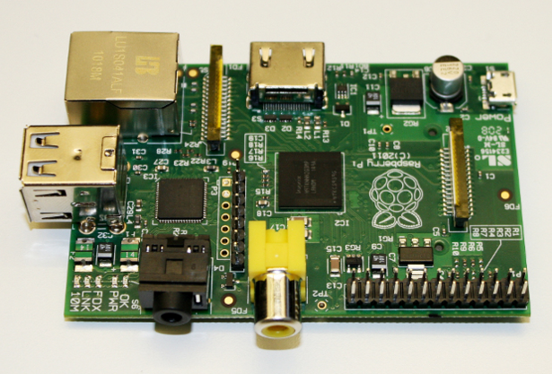
Figura 2 - Raspberry Pi modelo B
O DHT11 é um sensor de umidade relativa e temperatura, com saída digital calibrada. Possui uma exclusiva tecnologia para medir a umidade, garantindo a confiabilidade e estabilidade. Possui, também, internamente um microcontrolador de 8 bits para tratar o sinal.
É de um tamanho compacto, baixo consumo, encapsulamento simples com apenas quatro terminais, podendo transmitir o sinal por até 20 metros. Todas essas características permitem utilizar esse sensor nas mais diversas aplicações.
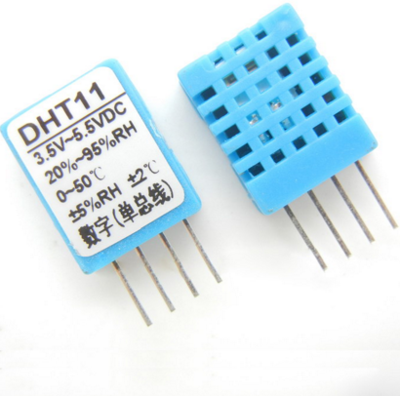
Figura 3 - Sensor DTH11
O seu barramento único é usado para comunicação e sincronização entre MCU e sensor de DHT11 . A duração dessa comunicação é de cerca de 4ms com uma transmissão de dados completo de 40bit sendo que o formato de dados é:
8bit integrante RH (umidade) dados + 8bit decimal RH(umidade) dados + 8bit integrante T(temperatura) dados + 8bit decimal T(temperatura) soma de verificação 8bit dados. Se a transmissão de dados é certo, a verificação de soma deve retornar os valores de umidade e temperatura.
Processo de Comunicação geral é quando microcontrolador envia um sinal de partida, o sensor DHT11 muda do modo de baixo consumo de energia para o modo de execução. Uma vez que é concluída a requisição do microncontrolador, o DHT11 envia uma sinal de resposta de 40 bits de dados que incluem a informação de humidade relativa e temperatura. Os usuários podem optar por recolher (ler) alguns dados. Sem o sinal de início de MCU , DHT11 não vai dar o sinal de resposta a MCU. Uma vez que os dados são recolhidos , DHT11 mudará para o “lowpower”( baixo consumo) até que ele recebe um sinal de partida de MCU novamente.
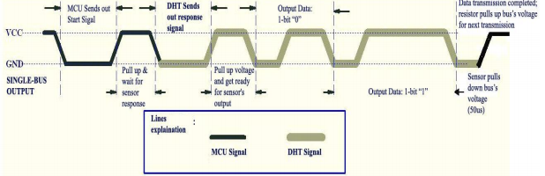
Figura 4 - processo de comunicação do microcontrolador e o DHT11

A ferramenta Nagios é um programa open source de monitoramento de redes que tem a finalidade de verificas constantemente a disponibilidade do serviço, local ou remoto, e avisar ao usuário se algo de incomum foi detectado ou não.
Com o Nagios é possível desenvolver plugins que permite ao usuário criar facilmente seus próprios modos de monitoração, dependendo de suas necessidades, usando a ferramenta de desenvolvimento de sua escolha. Tem também a capacidade de notificar quando um serviço ou equipamento apresenta problema e quando o problema é resolvido (via email, pager, SMS, ou qualquer outro meio definido pelo usuário).
- MONTAGEM

Para esse trabalho um sensor de umidade e temperatura, o DHT11, foi conectado ao Raspberry Pi na porta GPIO 4, também foi colocado no sensor um resistor de 10K Ω, como mostra a figura 5, para calibração do mesmo permitindo uma maior sensibilidade para captar temperatura e umidade com maior precisão.
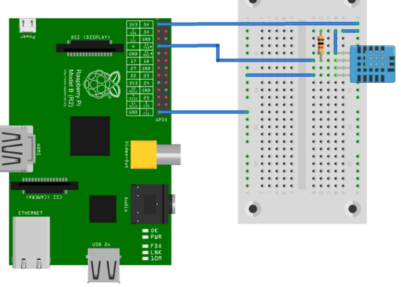
Figura 5 - esquemático de ligação entre o raspbery e o dht11

- PROGRAMAÇÃO
O raspberry pi possui rotina programada em C e um cliente NRPE(Nagios Remote Plugin Executor) que transmiti as informações pela rede ao servidor, possibilitando o monitoramento remoto, este servidor deverá ter o Nagios instalado e configurando e também o apache, que finalmente preencherá uma interface web com estes dados, caso o apache não esteja devidamente configurando o Nagios não irá funcionar. Para acessar essas informações é necessário uma autenticação que será feita pela web, assim protegendo dados para ter uma maior confiabilidade.

RESULTADOS:
Realmente o protótipo instalado na sala de telemática provou-se bem eficaz. Foi possível verificar a temperatura e umidade do ambiente de forma remota verificando a todo momento a estabilidade climática da sala garantindo assim a segurança dos equipamentos que lá se encontram. A figura 6 mostra a tela do monitor do funcionário do TI comprovando a estabilidade da temperatura e umidade da sala de telemática.
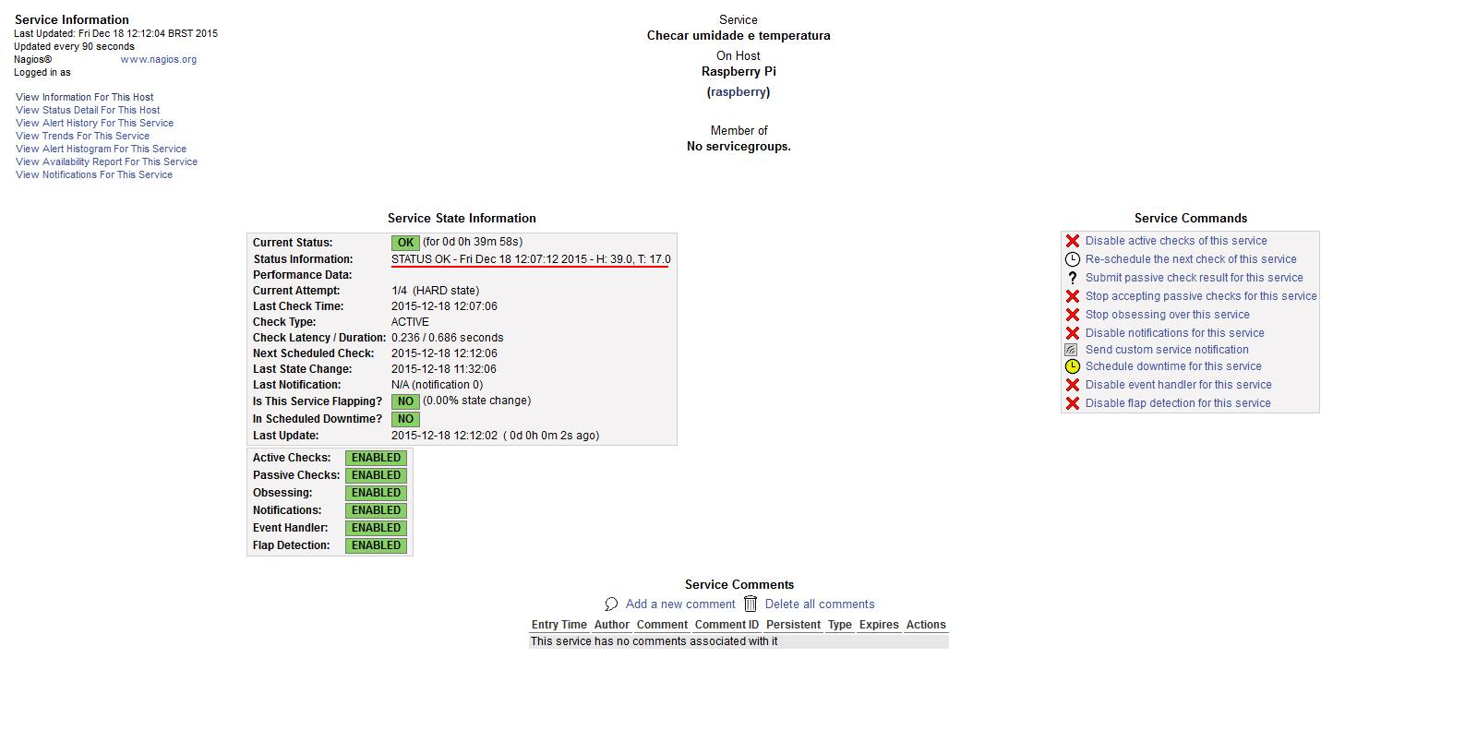
Figura 6 - status da temperatura e umidade

CONCLUSÃO
Com a automatização da captação de temperatura e umidade da sala de telemática foi realmente percebido maior controle do funcionário em analisar dados, tudo isso via computador em sua própria mesa, sem necessidade de ir ao local e realizar a leitura de temperatura.

BIBLIOGRAFIA:
Gussow, M. (2004). Eletricidade básica. São Paulo: Pearson.
James W. Nilsson, Susan A. Riedel. (2009). Circuitos elétricos. São Paulo: Pearson.
Monk, S. (2014). Raspberry Pi Cookbook. Sebastopol: O'reilly.
DHT11. Disponível em: http://www.micropik.com/PDF/dht11.pdf. Acessado em 2 de março de 2016.
Nagios. Disponível em https://library.nagios.com/. Acessado em 5 de março de 2016

Fomento: FNDE/PET. Bolsistas do PET: ¹Felipe Souza Amaral, graduação em engenharia mecatrônica, felipengmec@gmail.com. ²Profissional do núcleo do TI do IF Sudeste MG – Campus Juiz de Fora Welson Avelar Soares Filho, welson.avelar@ifsudeste.edu.br ³Professore do núcleo de informática do IF Sudeste MG – Campus Juiz de Fora Eugênia Giancoli Jabour, eugenia.jabour@ifsudeste.edu.br, ³Filippe C. Jabour, filippe.jabour@ifsudeste.edu.br

